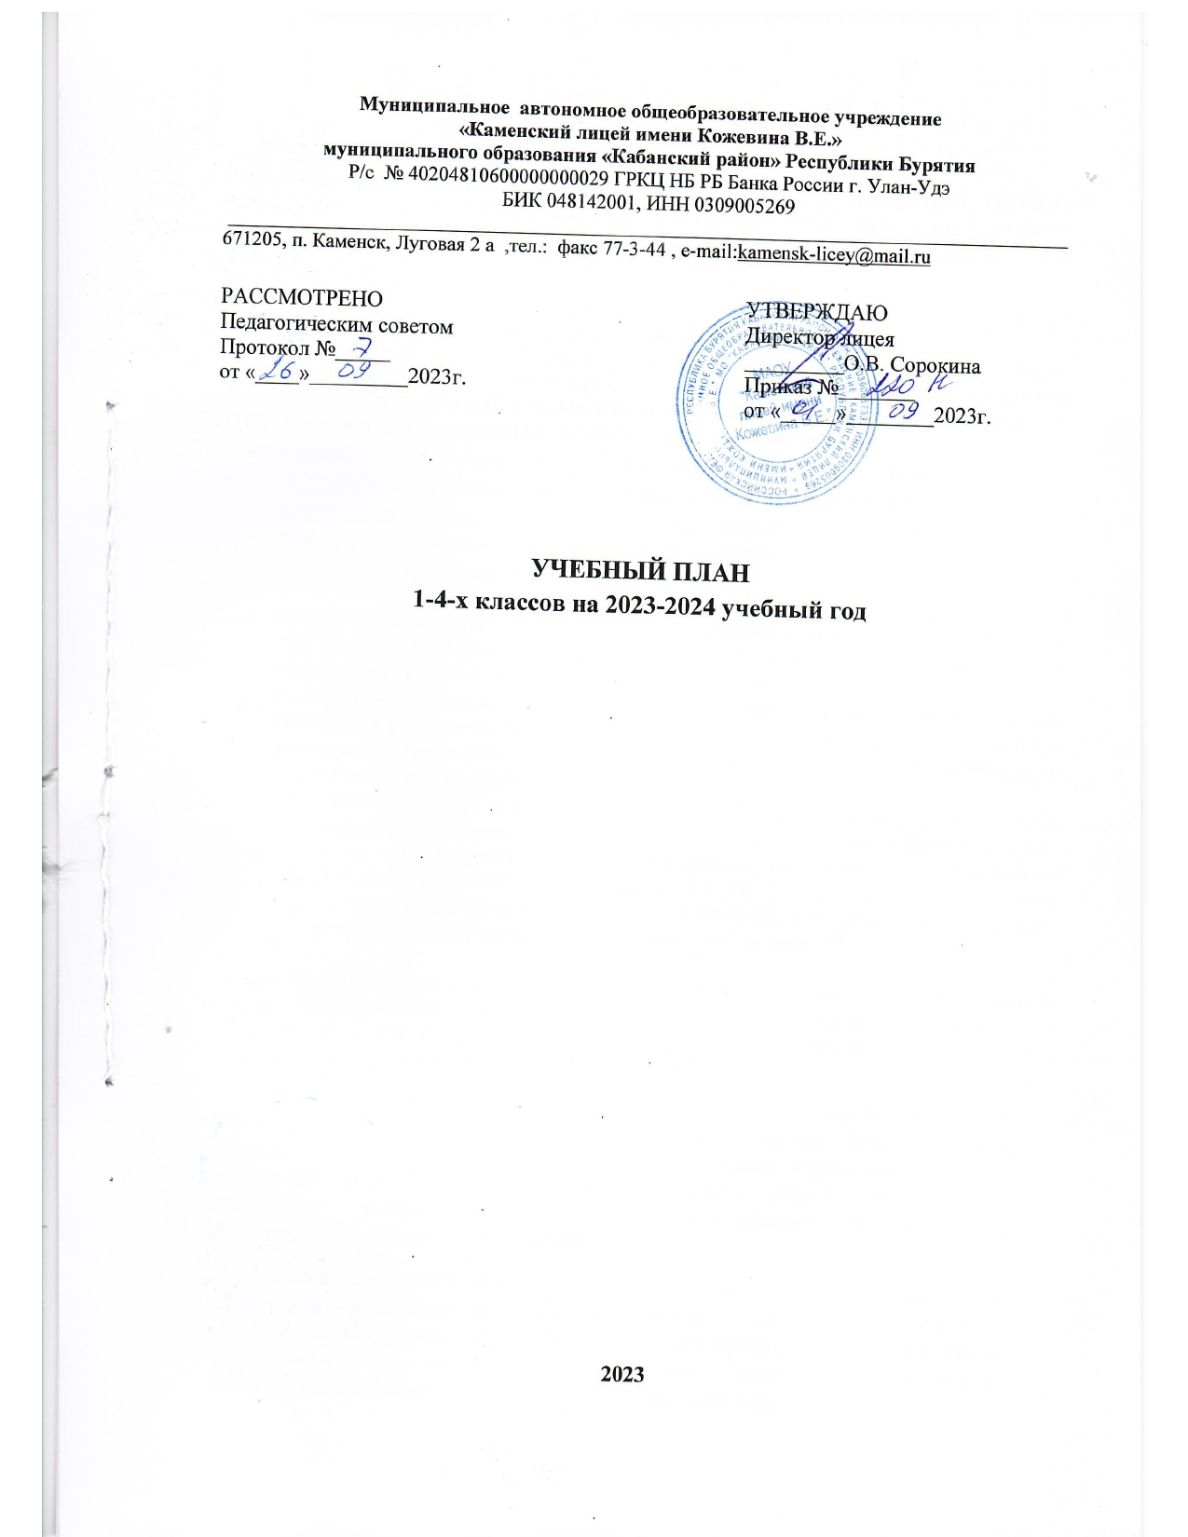

**Пояснительная записка**

Учебный план начального общего образования  МАОУ «Каменский лицей имени Кожевина В.Е.» на 2023-2024 учебный год составлен на основе  федерального учебного плана образовательной программы начального общего образования  ( вариант 1) и нормативных документов:

* Федеральный закон от 29.12.2012 г. № 273-ФЗ «Об образовании в Российской Федерации». ( с изменениями и дополнениями)
* Федеральный государственный образовательный стандарт начального общего образования, утвержденный приказом Министерства просвещения Российской Федерации от 31.05.2021 № 286 «Об утверждении федерального государственного образовательного стандарта начального общего образования»
* Приказ Министерства просвещения Российской Федерации от18июля 2022г.№569«О внесении изменений в федеральный государственный образовательный стандарт начального общего образования, утв. приказом МинистерствапросвещенияР.Ф.от31мая2021г.№286» (Зарегистрирован17.08.2022№69676)
* Приказ Министерства просвещения Российской Федерации от 18.05.2023 № 372 "Об утверждении федеральной образовательной программы начального общего образования" (Зарегистрирован 12.07.2023 № 74229);
* Санитарные правила СП 2.4.36.48-20 – «Санитарно-эпидемиологические требования к организациям воспитания и обучения, отдыха и оздоровления детей и молодежи» (утверждены Постановлением Главного государственного санитарного врача Российской Федерации от 28.09.2020 №28;
* Санитарные правила СанПиН 1.2.3685-21 «Гигиенические нормативы и требования к обеспечению безопасности и (или) безвредности для человека факторов среды обитания», утвержденные постановлением Главного государственного санитарного врача Российской Федерации от 28.01.2021 № 2, Постановлением Главного государственного санитарного врача РФ от 30.06.2020 № 16 (ред. от 02.12.2020) «Об утверждении санитарно-эпидемиологических правил СП»

Учебный план реализуется в соответствии с образовательной программой начальной школы фиксирует общий объём нагрузки, максимальный объём аудиторной нагрузки обучающихся, состав и структуру предметных областей, распределяет учебное время, отводимое на их освоение по классам и учебным предметам.

Учебный план является частью образовательной программы Муниципальное общеобразовательное учреждение «Каменский лицей имени Кожевина В.Е.», разработанной в соответствии с ФГОС основного общего образования, с учетом Федеральной образовательной программы основного общего образования, и обеспечивает выполнение санитарно-эпидемиологических требований и гигиенических нормативов и требований

Учебный план обеспечивает в случаях, предусмотренных законодательством Российской Федерации в сфере образования, возможность обучения на государственных языках субъектов Российской Федерации и родном (нерусском) языке, возможность их изучения, а также устанавливает количество занятий, отводимых на изучение этих языков, по классам (годам) обучения.

Количество часов, отведенных на освоение обучающимися учебного плана образовательной организации, состоящего из обязательной части и части, формируемой участниками образовательного процесса, в совокупности не превышает величины недельной образовательной нагрузки, установленной СанПиН 1.2.3685-21.

Учебный план разработан на основе варианта № 1 федерального учебного плана

Федеральной образовательной программы основного общего образования, утвержденной приказом Минпросвещения от 18.05.2023 № 370.

Учебный план представлен обязательной частью и частью, формируемой участниками образовательных отношений.

Часть учебного плана, формируемая участниками образовательных отношений, обеспечивает реализацию образовательных потребностей и развитие индивидуальных способностей учащихся. Время, отводимое на формируемую часть учебного плана, использовано для увеличения учебных часов, предусмотренных на изучение отдельных учебных предметов обязательной части.

С учетом двигательной активности учащихся 1-х классов , в связи с адаптацией учащихся добавлен 1 час урока физической культуры.

С целью ранней профилизации по предметам математика, экономика, право во 2-3-х классах введен курс «Финансовая грамотность» (1ч.).

ФГОС НОО определяет основные требования к образовательным результатам обучающихся и средствам оценки их достижения. Основными направлениями и целями оценочной деятельности в образовательной организации являются: оценка образовательных достижений обучающихся на различных этапах обучения как основа их промежуточной и итоговой аттестации, а также основа процедур внутреннего мониторинга образовательной организации, мониторинговых исследований муниципального, регионального и федерального уровней.

Система оценки включает процедуры внутренней и внешней оценки.

Внутренняя оценка включает: стартовую диагностику; текущую и тематическую оценки; итоговую оценку; промежуточную аттестацию; психолого-педагогическое наблюдение; внутренний мониторинг образовательных достижений обучающихся.

Промежуточная/годовая аттестация обучающихся за четверть осуществляется в соответствии с календарным учебным графиком.

Все предметы обязательной части учебного плана оцениваются по четвертям. Предметы из части, формируемой участниками образовательных отношений, являются безотметочными и оцениваются «зачет» или «незачет» по итогам четверти.

Объем времени, отведенного на промежуточную аттестацию обучающихся, определяется рабочими программами учебных предметов, учебных и внеурочных курсов и календарным учебным графиком основного общего образования. Формы промежуточной аттестации учебных предметов, учебных и внеурочных курсов представлены в таблице.

|  |  |
| --- | --- |
| **Предметы, курсы** | **Формы промежуточной аттестации** |
| Русский язык | Диктант с грамматическим заданием, изложение |
| Контрольная работа, сочинение |
| Литература | Задания на основе анализа текста, сочинение |
| Контрольная работа, сочинение |
| Иностранный язык (английский) | Контрольная работа |
| Математика | Контрольная работа |
| ОДНКНР | Тест |
| Изобразительное искусство | Разработка предметов живописи |
| Музыка | Тест, индивидуальный проект |
| Технология | Разработка изделий |
| Физическая культура | Сдача нормативов, тест |

Внешняя оценка включает: независимую оценку качества подготовки обучающихся, итоговую аттестацию.

К процедурам внешней оценки относятся: всероссийские проверочные работы как комплексный проект в области оценки образования, направленный на развитие единого образовательного пространства в Российской Федерации; мониторинговые исследования федерального, регионального и муниципального уровней.

**Учебный план Каменского лицея на 2023-2024 учебный год**

**по ФГОС НОО- 2021.**

**(5-дневная учебная неделя)**

|  |  |  |  |  |  |  |  |  |
| --- | --- | --- | --- | --- | --- | --- | --- | --- |
| **Предметные**  **области** | **Учебные**  **предметы**  **курсы Классы** | | **Количество часов в неделю** | | | | | |
| **1А** | | **1Б** | **2А** | **2Б** | **Всего** |
|  | |  |  |  |  |
| **Русский язык и**  **литературное чтение** | Русский язык | | **5** | | **5** | **5** | **5** | **10** |
| Литературное чтение | | **4** | | **4** | **4** | **4** | **8** |
| **Математика и информатика** | Математика | | **4** | | **4** | **4** | **4** | **8** |
| **Иностранный язык** | Иностранный язык  (английский) | | **-** | | **-** | **2** | **2** | **4** |
| **Обществознание и естествознание**  **(«окружающий мир»)** | Окружающий мир | | **2** | | **2** | **2** | **2** | **4** |
| **Искусство** | ИЗО | | **1** | | **1** | **1** | **1** | **2** |
| Музыка | | **1** | | **1** | **1** | **1** | **2** |
| **Технология** | Технология | | **1** | | **1** | **1** | **1** | **2** |
| **Физическая культура** | Физическая культура | | **2** | | **2** | **2** | **2** | **6** |
| **Итого основная часть** | | | **20** | | **20** | **22** | **22** | **84** |
| **Часть, формируемая участниками образовательных отношений** | | Основы финансовой  грамотности | |  |  | 1 | 1 | 2 |
| Физическая культура | | 1 | 1 |  |  | 2 |
| **Максимально допустимая недельная нагрузка** | | | **21** | | **21** | **23** | **23** | **88** |

**Учебный план 1-2-х классов Каменского лицея на 2023-2024 учебный год**

**по ФГОС НОО- 2021.**

**(5-дневная учебная неделя)**

|  |  |  |  |  |  |  |  |
| --- | --- | --- | --- | --- | --- | --- | --- |
| **Предметные**  **области** | **Учебные**  **предметы Классы** | **Количество часов в неделю** | | | | | |
| **1А** | **1Б** | **2А** | **2Б** | **Всего** | |
|  |  |  |  |  | |
| **Русский язык и**  **литературное чтение** | Русский язык | **165** | **165** | **170** | **170** | **670** | |
| Литературное чтение | **132** | **132** | **136** | **136** | **536** | |
| **Математика и информатика** | Математика | **132** | **132** | **136** | **136** | **536** | |
| **Иностранный язык** | Иностранный язык  (английский) | **-** | **-** | **68** | **68** | **136** | |
| **Обществознание и естествознание**  **(«окружающий мир»)** | Окружающий мир | **66** | **66** | **68** | **68** | **268** | |
| **Искусство** | ИЗО | **33** | **33** | **34** | **34** | **134** | |
| Музыка | **33** | **33** | **34** | **34** | **134** | |
| **Технология** | Технология | **33** | **33** | **34** | **34** | **134** | |
| **Физическая культура** | Физическая культура | **66** | **66** | **68** | **68** | **268** | |
| **Итого основная часть** | | **660** | **660** | **748** | **748** | **2816** | |
| **Часть, формируемая участниками образовательных отношений** | Основы финансовой  грамотности |  |  | 34 | 34 | | 68 |
|  | Физическая культура | 33 | 33 |  |  | | 66 |
| **Максимально допустимая недельная нагрузка** | | **693** | **693** | **782** | **782** | | **2950** |
|  | |  |  |  |  | |  |

**Учебный план 3-4-х классов Каменского лицея на 2023-2024 учебный год**

**по ФГОС НОО- 2021 (5-дневная учебная неделя)**

|  |  |  |  |  |  |  |  |
| --- | --- | --- | --- | --- | --- | --- | --- |
| **Предметные**  **области** | | **Учебные предметы**  **Классы** | **3А** | **3Б** | **4А** | **4Б** | **Всего** |
|  |  |  |  |
| **Обязательная часть** | | | | | | | | |
| Русский язык, литературное чтение. | | Русский язык | 5 | 5 | 5 | 5 | 20 |
| Литературное чтение | 4 | 4 | 4 | 4 | 16 |
| Иностранный язык | | Иностранный язык  (английский) | 2 | 2 | 2 | 2 | 8 |
| Математика и  информатика | | Математика | 4 | 4 | 4 | 4 | 16 |
| Обществознание и естествознание  (Окружающий мир) | | Окружающий мир | 2 | 2 | 2 | 2 | 8 |
| Основы религиозных культур и светской этики | | Основы светской этики |  |  | 1 | 1 | 2 |
| Искусство | | Музыка | 1 | 1 | 1 | 1 | 4 |
| ИЗО | 1 | 1 | 1 | 1 | 4 |
| Технология | | Технология | 1 | 1 | 1 | 1 | 4 |
| Физическая культура | | Физическая культура | 2 | 2 | 2 | 2 | 8 |
| **Итого основная часть** | | | **22** | **22** | **23** | **23** | **90** |
| Часть формируемая участниками образовательных отношений. | | | | | | | | |
| Учебные курсы | Основы финансовой грамотности | | 1 | 1 | - | - | **2** |
| **Итого в неделю** | | | **23** | **23** | **23** | **23** | **92** |

|  |  |  |  |  |  |  |
| --- | --- | --- | --- | --- | --- | --- |
| **Предметные**  **области** | **Учебные предметы**  **Классы** | **3А** | **3Б** | **4А** | **4Б** | Всего |
|  |  |  |  |
| **Обязательная часть** | |  | | | | |
| Русский язык, литературное чтение. | Русский язык | 170 | 170 | 170 | 170 | 680 |
| Литературное чтение | 136 | 136 | 136 | 136 | 544 |
| Иностранный язык | Иностранный язык(английский) | 68 | 68 | 68 | 68 | 272 |
| Математика и  информатика | Математика | 136 | 136 | 136 | 136 | 544 |
| Обществознание и естествознание  (Окружающий мир) | Окружающий мир (человек, природа, общество) | 68 | 68 | 68 | 68 | 272 |
| Основы религиозных культур и светской этики | Основы светской этики |  |  | 34 | 34 | 68 |
| Искусство | Музыка | 34 | 34 | 34 | 34 | 136 |
| ИЗО | 34 | 34 | 34 | 34 | 136 |
| Технология | Технология | 34 | 34 | 34 | 34 | 136 |
| Физическая культура | Физическая культура | 68 | 68 | 68 | 68 | 272 |
| **Итого основная часть** | | **748** | **748** | **782** | **782** | **3060** |
| **Часть, формируемая участниками образовательных отношений** | | | | | | |
| Учебные курсы | Основы финансовой грамотности | 34 | 34 |  |  | **68** |
| **Итого в неделю** | | **782** | **782** | **782** | **782** | **3128** |